ОТЧЁТ
о проведенных мероприятиях в МКОУ “Нижне-Убекинская ООШ, посвященных празднованию 350-летия со дня рождения Петра I»

Муниципальный округ (район) | Приняли участие |  |  | Приглашенные гости
 | Количество ОО | Количество педагогов | Количество учащихся
Левашинский район  МКОУ «Нижне-Убекинская ООШ» | 1 | 5 | 40 | -

В МКОУ «Нижне-Убекинская ООШ проводится большая работа по воспитанию любви к своей родине, формированию чувства гордости за историческое прошлое своей страны. Для этого учителя используют различные формы, методы, опираются на биографии выдающихся исторических личностей.
«Петр I – один из выдающихся исторических личностей, с именем которого связана целая эпоха, во время которой кардинально изменилась Россия, превратилась в европейское государство, с новым уровнем развития всех областей науки, образования, техники, сельского хозяйства. В связи с празднованием 350-летия со дня рождения этого великого человека в школе с 16-21 сентября прошли открытые уроки и классные часы в 5-9 классах:
- «Великие имена России: Петр I»
- «Петр I и его реформы – урок истории»
- «Когда Петр I был маленьким: час любознательного читателя»
- «Великий Петр I – историческая игра»
- «А Петр Великий, который один есть целая всемирная история!»

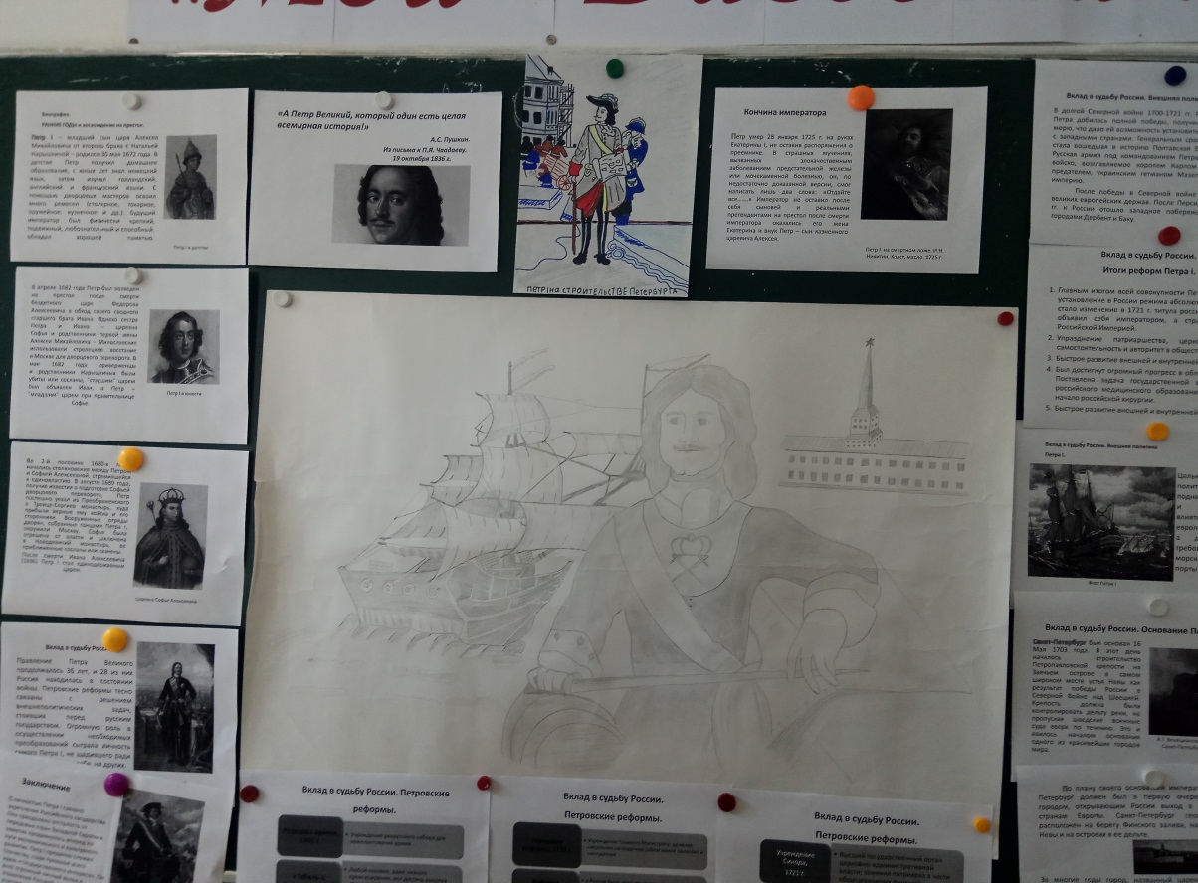
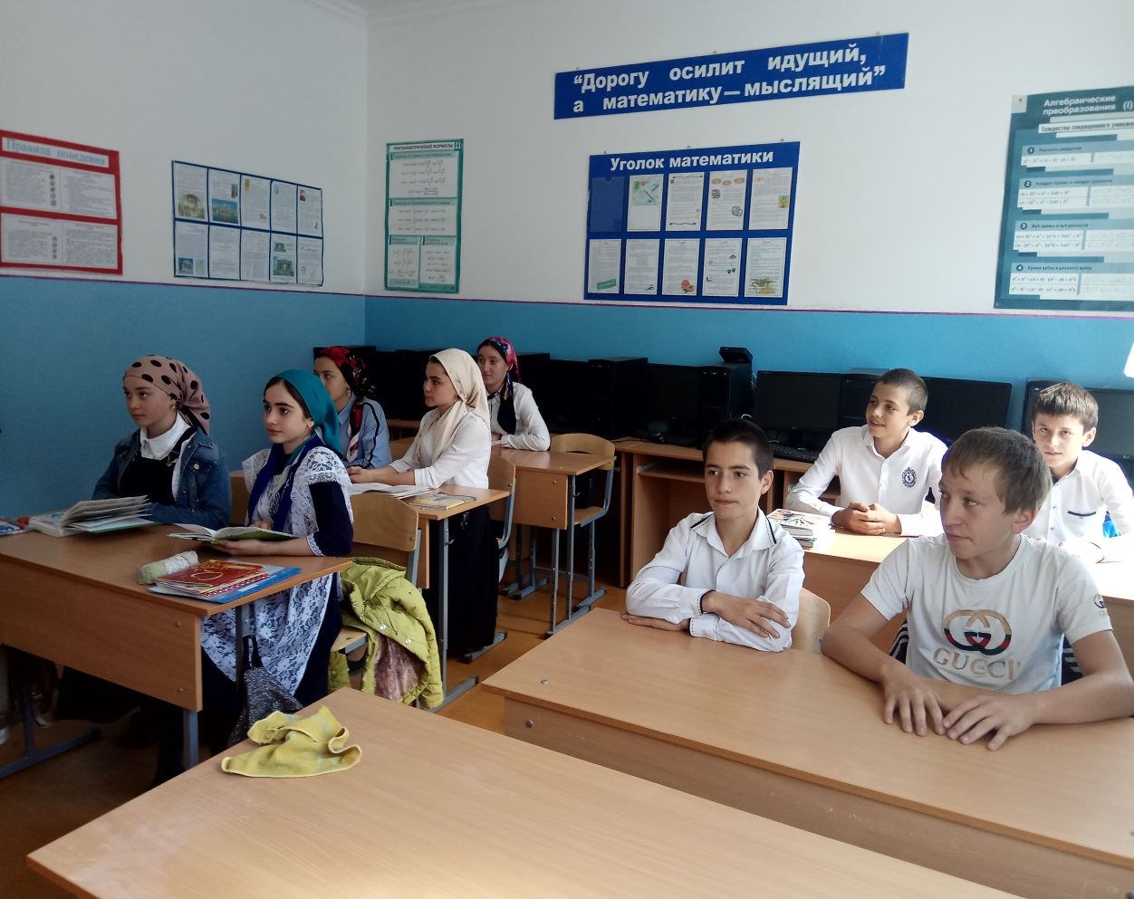

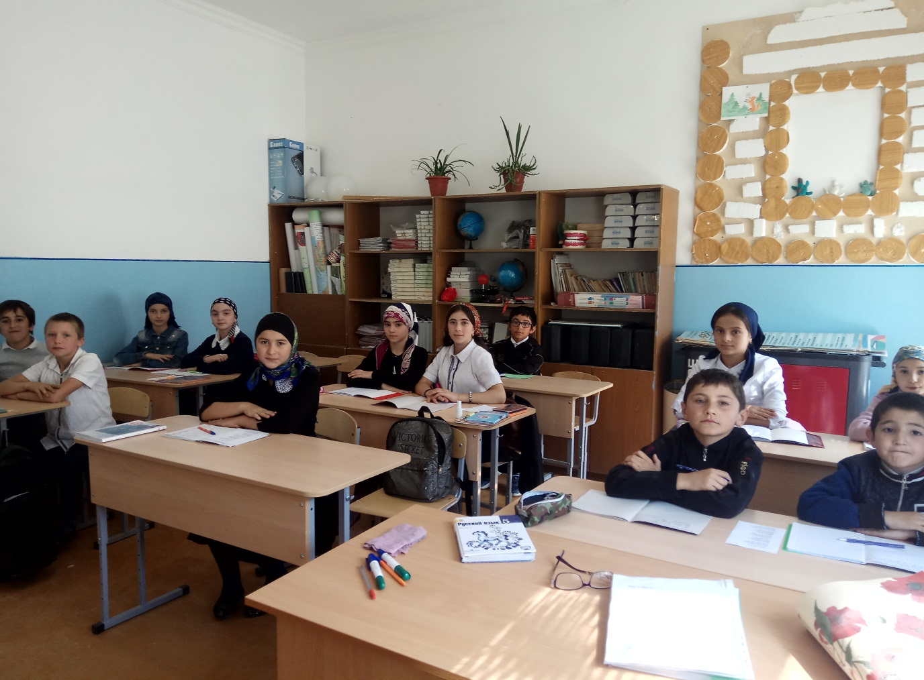

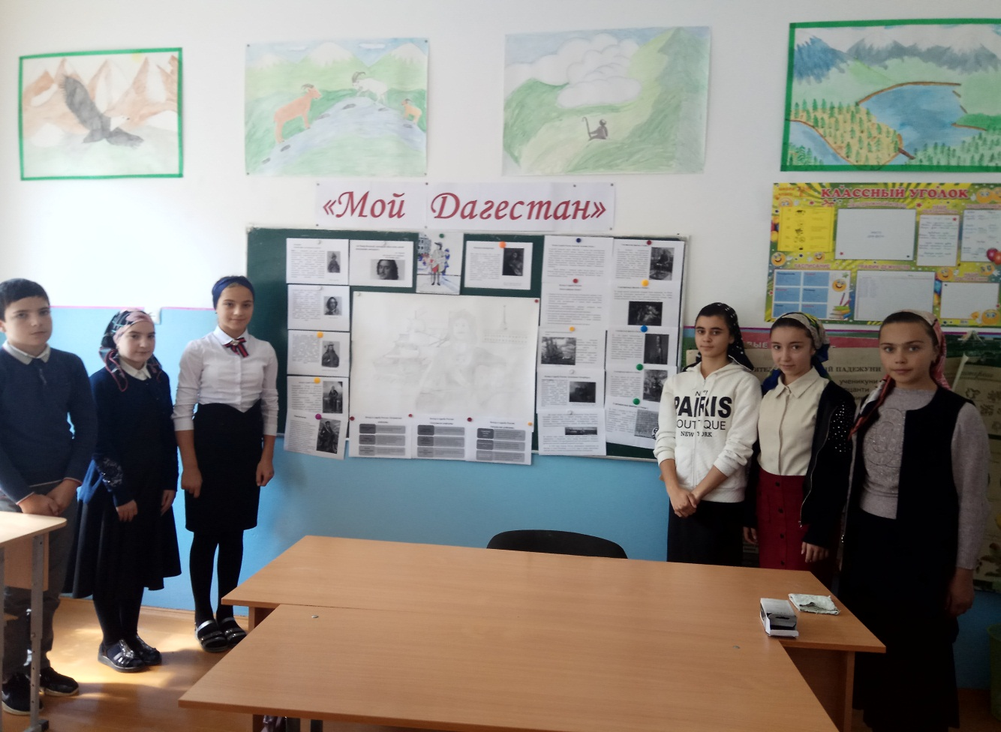
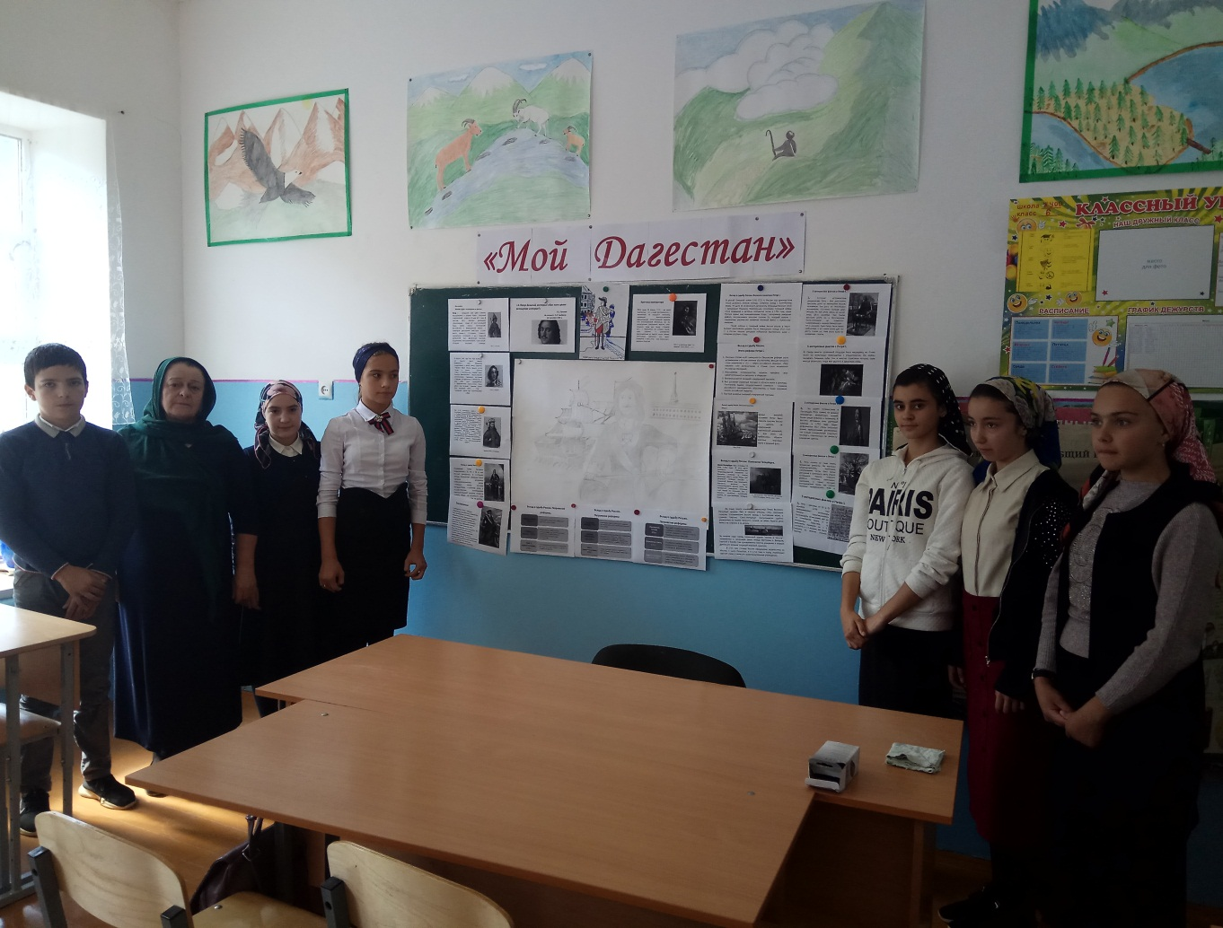
Зам/директора по УВР ____________ / Магомедова С.А./

